RESOLUCIÓN N° 117/22

Vistos:

Que, con fecha 11 de enero de 2022, complementado con fecha 28 de enero de 2022, don ..................................................................................... interpone reclamación ante esta Defensoría del Asegurado (DEFASEG), solicitando que ............................................... cumpla con otorgar cobertura al siniestro de fecha 1 de octubre de 2021, conforme a los términos y condiciones del Seguro de Responsabilidad Civil Profesional / Póliza ....................................;

Que, la señalada reclamación cumple con los requisitos de materia, cuantía y oportunidad establecidos en el Reglamento de la DEFASEG (http://www.defaseg.com.pe/reglamento.html);

Que, habiéndosele corrido con fecha 7 de febrero de 2022 traslado de la respectiva reclamación, ............................................... presentó sus descargos y cierta documentación requerida con fecha 16 de febrero de 2022;

Que, con fecha 16 de mayo de 2022 se realizó la audiencia de vista virtual en la plataforma electrónica habilitada para dicho efecto por la secretaría técnica de la DEFASEG, con la participación de ambas partes, quienes absolvieron las preguntas formuladas por este colegiado relativas a la materia de la reclamación, conforme consta de la correspondiente acta;

Que, la reclamación se sustenta resumidamente en lo siguiente: a) El 3 de mayo de 2021 se presenta, en reunión con socios, el slip de cotización de la póliza para la vigencia 2021 – 2022, aprobándose dicho slip por parte del cliente y quedando pendiente definir la relación de unidades a asegurar con ...................................................., b) En el señalado slip se considera, dentro de las condiciones especiales, la siguiente cobertura: “Para definir el valor actual de los equipos se tomará en cuenta una depreciación del 5% por año, sin que esta depreciación llegue al 60% del valor de la maquinaria, no se tomará en cuenta la vida útil de la maquinaria, ni el valor residual”, c) El 28 de mayo de 2021, el cliente envía correo con la relación de unidades para la renovación de la póliza, d) El 30 de mayo de 2021 se envía correo de emisión a la compañía de seguros con el slip presentado por la aseguradora, e) Con fecha 2 de julio, una máquina sufre un siniestro, el cual es reportado a la compañía de seguros y se asigna como ajustador a Charles & Taylor; luego de realizar las investigaciones y análisis correspondientes, se determina que la unidad presenta un presupuesto de reparación ajustado de US$ 559,647.04; sin embargo, por los años de antigüedad cae en valor residual, el cual termina siendo US$ 197,527.50, f) Dicho informe se presenta al asegurado en reunión presencial el día 29 de septiembre de 2021, siendo que el reclamo del cliente se materializa por la falta de cumplimiento de la condición especial prometida para dicha renovación, lo que produce que el cliente recupere menos del importe esperado, y g) ............................................... rechaza el siniestro alegando que no existe error sino negligencia;

Que, por su parte, en su escrito de descargos, ............................................... plantea, en primer lugar, una cuestión previa sobre la falta de competencia de la DEFASEG para conocer del caso, dado que la reclamación presentada es por la suma US$ 362,119.54, lo cual excede largamente la cuantía máxima de conocimiento de la DEFASEG que, conforme a su reglamento es hasta por US$ 50,000. Sin perjuicio de ello, en sus señalados descargos, ............................................... destaca que no ha cubierto el siniestro porque el asegurado ha incurrido en causal de exclusión de cobertura, siendo que la póliza incluye la cláusula RCI037 (Cláusula de Responsabilidad Civil para Agentes Corredores de Seguros), por lo que ratificando el rechazo, su fundamentación de fondo es resumidamente la siguiente: a) El siniestro se encuentra basado en los daños y perjuicios ocasionados al cliente del asegurado, la empresa Explo Drilling Perú SRL, producto del supuesto error u omisión en la prestación de sus servicios y desempeño en calidad de corredor de seguros, siendo que ante la colocación de la renovación de la póliza de su cliente, se habría omitido la incorporación de una condición especial ofrecida en la propuesta de colocación dando como resultado que el monto indemnizatorio para su cliente sea inferior a lo estimado, lo cual hubiese sido diferente si dicha condición especial hubiese sido incorporada dentro de la póliza oportunamente, de manera que se ha generado una pérdida para su cliente por el valor aproximado de US$ 362,119.54, b) De los documentos revisados para evaluar el siniestro, se desprende que el asegurado (corredor de seguros) tenía conocimiento, previamente a la emisión de la póliza, que esta última no contenía la condición especial ofrecida, relacionada con el cálculo del valor actual de los equipos asegurados y, a pesar de ello, brindó instrucciones para la emisión de la póliza, desviando las instrucciones de su cliente, c) Por dicha razón, se llegó a la conclusión que no se está ante la figura de un simple error en el desempeño de las funciones del asegurado como corredor de seguros (lo cual si está cubierto por la póliza), sino ante una negligencia (lo cual se encuentra excluido), d) Debe destacarse que el asegurado tiene contratada una póliza de Responsabilidad Civil que incluye la cláusula RCI037 – Cláusula de Responsabilidad Civil para Agentes Corredores de Seguros, conforme a la cual se cubren los errores u omisiones cometidos en el desempeño de su actividad profesional; empero, la póliza contratada contiene también la siguiente exclusión: Desviación intencional de las instrucciones o condiciones de los clientes del asegurado, e) La causa del siniestro se basa justamente en una desviación intencional por parte del asegurado, en calidad de corredor de seguros, en virtud a las instrucciones de su cliente, y no por un error u omisión; por ese motivo, siendo que con fecha 6 de diciembre de 2021 se informó sobre el rechazo del siniestro, y f) Siendo que los contratos son obligatorios en cuanto se haya expresado en ellos, conforme al artículo 1361 del Código Civil, el presente siniestro carece de cobertura por no encontrarse dentro de los alcances estipulados en el contrato de seguro, por lo que la reclamación debe ser desestimada, declarándose infundada;

Que. sobre la base de lo tratado en la audiencia de vista, con fecha 30 de mayo de 2022, el reclamante presentó un escrito de fecha 16 de mayo de 2022, expresando que limita su reclamación y su pretensión de cobro a la suma de US$50,000 (cincuenta mil y 00/00 dólares de los Estados Unidos de América, o su equivalente en moneda nacional), renunciando expresamente a cualquier importe de cobertura que exceda de dicha suma, en la medida que la reclamación interpuesta sea finalmente declarada fundada, con el objeto de que el respectivo caso pueda ser materia de análisis y resolución por la DEFASEG;

Que, a la fecha, el estado del proceso permite que este colegiado, competente para conocer sobre la reclamación, pueda expedir su resolución, sobre la base de la información y de los documentos que obran en el expediente;

Considerando:

Primero: Conforme a su Reglamento, la DEFASEG está orientada a la protección de los derechos de los asegurados o usuarios de los servicios del seguro privado contratados en el país, mediante la solución de controversias que se susciten con las empresas aseguradoras, respecto de rechazos o liquidación de cobertura de siniestros; entendiéndose por “asegurados” y “usuarios de seguros” a los asegurados propiamente dichos, a los contratantes del respectivo seguro y/o a los beneficiarios nombrados en las pólizas.

Segundo: Asimismo, de acuerdo a su Reglamento, la DEFASEG sólo es competente para pronunciarse y resolver las reclamaciones indemnizatorias de los asegurados que hubiesen sido sometidas a su conocimiento, sobre la base de la documentación obrante en el correspondiente expediente y con arreglo a derecho, siempre y cuando las señaladas reclamaciones cumplan los requisitos reglamentarios de materia, cuantía y oportunidad.

En consecuencia, todas aquellas reclamaciones por materias distintas al otorgamiento de cobertura y pago de indemnizaciones, como pueden las pretensiones reparatorias por daños y perjuicios, por reembolso de gastos, o relativas a idoneidad de servicios, son ajenas a la competencia funcional de esta Defensoría, correspondiendo que la respectiva pretensión se ejerza ante la instancia que corresponda.

Tercero: Que, de acuerdo a la Ley Nro. 29946 – Ley del Contrato de Seguro, norma legal vigente con ocasión de la celebración del contrato al cual se contrae el presente caso, todas las cuestiones jurídicas se rigen por lo dispuesto en dicha ley y por las que reglas que se acuerden convencionalmente, en cuanto no vulneren los principios esenciales de la naturaleza jurídica del seguro, siendo que sólo se aplica el derecho común a falta de disposiciones del derecho de seguros o de protección al consumidor.

Cuarto: Que, el artículo 1361 del Código Civil dispone que los contratos son obligatorios en cuanto se haya expresado en ellos, presumiéndose que lo declarado es lo querido por ambas partes, de manera que la parte que sostenga lo contrario debe probarlo.

Quinto: Que, conforme al artículo 196 del Código Procesal Civil, la carga de la prueba corresponde a quien afirma hechos que configuran su pretensión, o a quien los contradice alegando nuevos hechos, salvo disposición legal diferente.

Sexto: Sobre la base de los términos contenidos en la reclamación, la cuestión controvertida radica en determinar si se encuentra justificado o no el rechazo de cobertura comunicado en su oportunidad por ..............................................., según lo expresado en la carta ....................................., de fecha 6 de diciembre de 2021, reproduciéndose a continuación la parte pertinente:

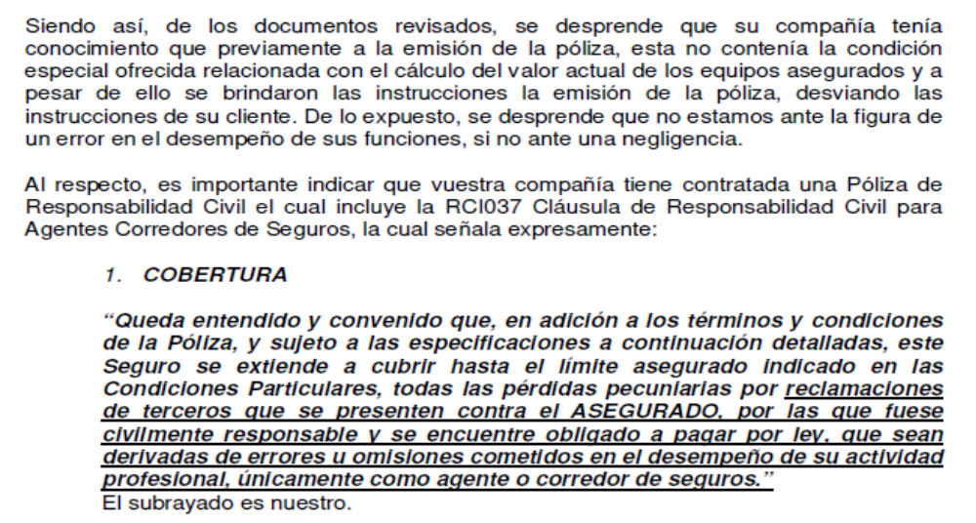
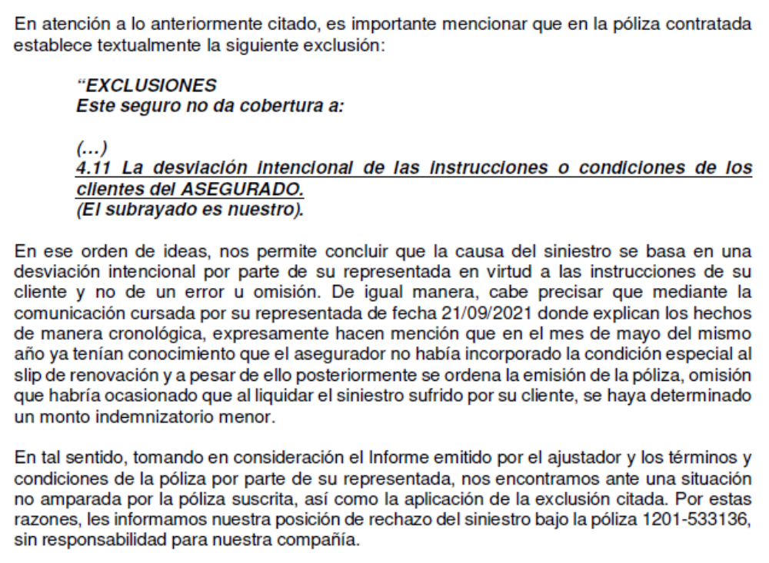

Sétimo: Conforme se aprecia del texto reproducido, el rechazo se sustenta en que el pretendido siniestro reclamado no corresponde a un error u omisión cometido en el desempeño de las actividades profesionales, siendo que se ha incurrido en una exclusión de cobertura por entenderse que el asegurado se desvió, esto es, apartó, intencionalmente de las instrucciones de su cliente.

7.1. En materia de seguros, el riesgo se puede delimitar de dos maneras. Una de ellas es la positiva, en función a los riesgos que han sido expresamente contratados, conforme a la póliza correspondiente. En tal virtud, no es posible extender, otorgar, la cobertura a situaciones que no corresponden a tales riesgos. Prima, en consecuencia, el principio de estricta identidad entre el riesgo identificado y el siniestro materializado. Los eventos que no se identifiquen con lo pactado carecen de cobertura, están excluidos de ella.

La otra manera de delimitar el riesgo es la negativa, excluyendo determinados supuestos de hecho del riesgo aceptado o contratado. Así, por ejemplo, si se contrata el riesgo por daño propio en el marco de una póliza vehicular, puede establecerse que queda excluido de cobertura el siniestro que se produzca cuando, al momento del accidente, el conductor del vehículo asegurado carezca de licencia de conducir válida y vigente, o cuando se encuentre en estado de ebriedad, para cuyo efecto se pacta cuándo se entiende producido esto último.

7.2. En sus descargos, y reiterado expresamente en la audiencia de vista, .................................... sostiene que habría mediado negligencia profesional en la actuación del asegurado, lo cual no corresponde a un error u omisión, de manera que lo sucedido no está amparado por la cobertura contratada, la misma que es relativa únicamente a errores u omisiones.

Respecto de la cobertura contrada debe considerarse lo siguiente (Cláusula RCI037 - Cláusula de Responsabilidad Civil para agentes o corredores de seguros):

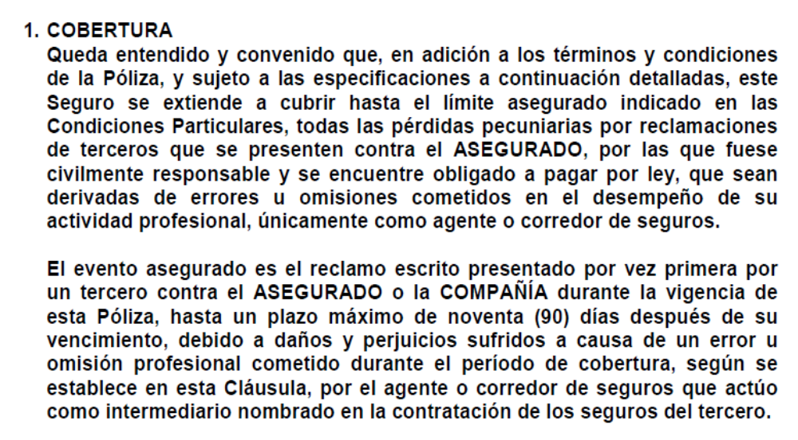

El error no es otra cosa que la equivocación incurrida, lo cual es jurídicamente calificable como causa imputable a título de culpa, siendo que este concepto puede ser graduado entre una culpa simple o leve y una calificada o grave, de manera adicional debe considerarse que la conducta culposa puede puede ser positiva o por acción, o negativa o por omisión.

Conforme a lo anterior, el seguro cubre errores profesionales, culposos, leves o graves, por acción o por omisión, salvo que cosa distinta se desprenda del texto de la póliza, lo cual no se advierte en el caso concreto. Debe destacarse que habiendo sido señalado lo anterior en la audiencia de vista, el representante de la aseguradora afirmó que la póliza sólo cubría errores simples, y no la negligencia o culpa grave, empero, ni en la señalada audiencia, ni de manera sobreviniente en el tiempo transcurrido desde ella a la fecha, ............................................... ha demostrado documentalmente que la póliza contiene un régimen que diferencia el error o culpa simple del proveniente de extrema torpeza o negligencia, de manera que la distinción que propone tiene un efectivo sustento contractual y no es una simple y respetable interpretación individual.

Siendo así, los errores o culpas, sean leves o graves, están cubiertos, por lo que carece de sustento contractual sostener que no se cubren los errores u omisiones por negligencia, entendida ésta como un hecho involuntario, accidental, de sumo descuido o falta de diligencia, culpa grave o calificada, atendiendo a las circunstancias.

7.3. De otro lado, tratándose de las exclusiones, más allá que la aseguradora tiene ciertamente la carga de probarlas conforme al artículo 77 de la Ley Nro. 29946 – Ley del Contrato de Seguro, esta Defensoría ha establecido que para su efectiva aplicación y admisión como justificante de un rechazo, debe verificarse (test de validación) tres aspectos muy puntuales: (i) que la exclusión haya sido efectivamente pactada en el contrato, (ii) que la exclusión haya sido informada de manera oportuna, suficiente y adecuada al asegurado, de ser el caso, y (iii) que el asegurado haya incurrido efectivamente en el supuesto de exclusión invocado. De no validarse lo anterior, todas y cada uno de tales exigencias, deberá concluirse que el rechazo por pretendida exclusión debe ser desestimado.

7.4. En el presente caso, conforme a los medios probatorios que obran en el expediente, no es materia controvertida que la póliza contiene efectivamente la exclusión a la cual ............................................... recurre para justificar su rechazo, y cuyo conocimiento no es negado por el asegurado, quien solicita el otorgamiento de cobertura conforme a sus disposiciones.

7.5. De acuerdo a lo anterior, lo cierto es que ............................................... no sólo no ha probado que el reclamante haya incurrido efectivamente en la exclusión invocada para el rechazo, la cual demanda de una actuación dolosa, intencional o voluntaria, sino que admite reiteradamente que la actuación corresponde a negligencia, esto es, que se ha incurrido en un comportamiento calificable como culpa grave, inexcusable o calificada.

En efecto, el régimen de exclusiones de la Cláusula RCI037 - Cláusula de Responsabilidad Civil para agentes o corredores de seguros) establece lo siguiente.
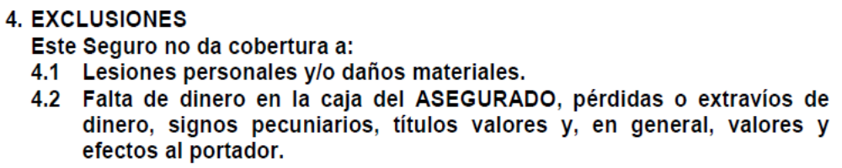
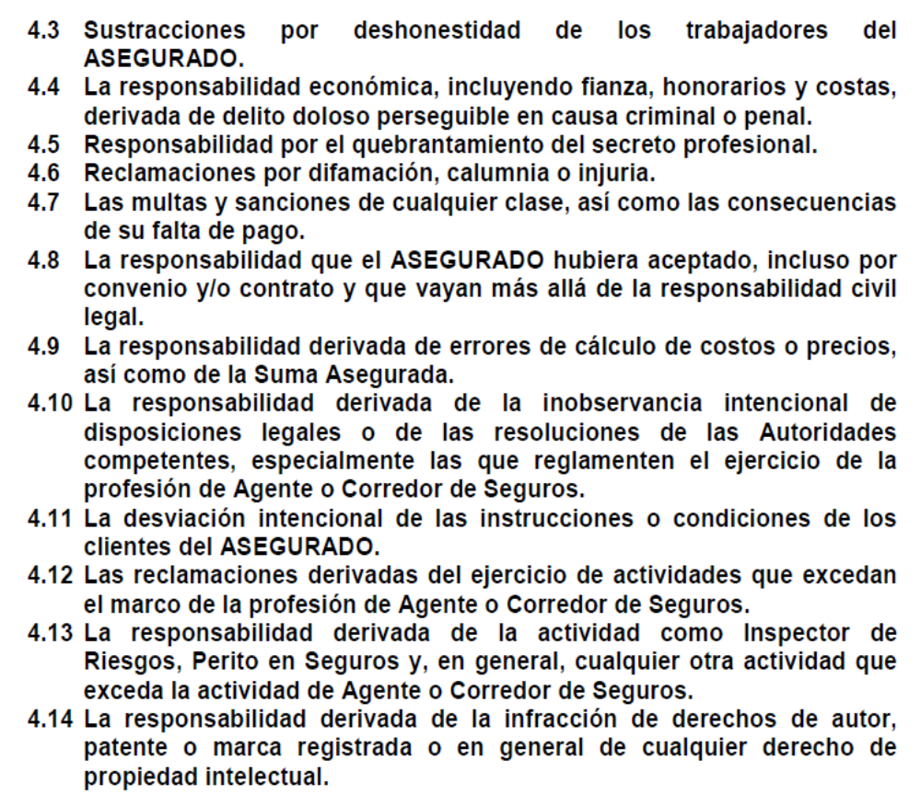

Conforme se aprecia, la exclusión contenida en el numeral 4.11, invocada por ............................................... para sustentar el rechazo, demanda de una actuación intencional. Ya se ha destacado que lo intencional no corresponde a una negligencia, siendo ésta un comportamiento positivo o negativo de culpa grave o inexcusable, pero involuntario, no intencional, explicable por torpeza extrema.

7.6. Por último, sin perjuicio que no ha sido demostrado el elemento intencional o voluntario, debe además considerarse que la sétima regla interpretativa de los contratos de seguro, enunciada en el artículo IV de la Ley Nro. 29946 – Ley del Contrato de Seguro, dispone que “La cobertura, exclusiones y, en general, la extensión del riesgo así como los derechos de los beneficiarios, previstos en el contrato de seguro, deben interpretarse literalmente”; en consecuencia, es contrario a ley y al contrato de seguro mismo interpretar extensivamente una exclusión, la misma que se rige por estricta literalidad, por su textualidad. Conforme a lo anterior carece de sustento identificar un comportamiento negligente como uno intencional, con plena conciencia del acto y absoluta representación de sus consecuencias.

Octavo: En razón de lo precedentemente analizado, este colegiado estima que, sustentándose el rechazo de cobertura en la carencia de cobertura y en una pretendida exclusión, corresponde desestimar el rechazo de cobertura, admitiendo la legitimidad de la reclamación y la procedencia del otorgamiento de cobertura, sujeto esto último al procedimiento o protocolo previsto en la póliza contratada. Sin perjuicio de ello, se deja constancia de la declaración expresada por el reclamante:

...................................................................................................

Atendiendo a las consideraciones expresadas, este colegiado concluye su apreciación razonada y conjunta al amparo de lo establecido en su Reglamento, por lo que

SE RESUELVE:

DECLARAR FUNDADA la reclamación interpuesta por don ..................................................................................... contra ..............................................., por lo que corresponde otorgar cobertura al siniestro reclamado de conformidad con los términos y condiciones de la correspondiente póliza contratada.

Lima, 31 de mayo de 2022

La Secretaría Técnica certifica que la presente resolución cuenta con el voto de los vocales cuyos nombres figuran en el presente documento.

Marco Antonio Ortega Piana – Presidente
María Eugenia Valdez Fernández Baca– Vocal
Rolando Eyzaguirre Maccan – Vocal
Gonzalo Abad del Busto - Vocal

